02-543 МПР-10 пескоразбрасыватель грузоподъемностью 3 т со специальным подвешенным на пружинах металлическим кузовом на шасси ЗиС-5 4х2, производительность расчетная 18500 м2/час, рабочие: ширина 7-10 м, 9 км/час, мест 2, полный вес 7.128 т, ЗиС-5 73 лс, трансп. 35 км/час, мехзавод ГТО г. Ленинград, 1949-50 г. в.
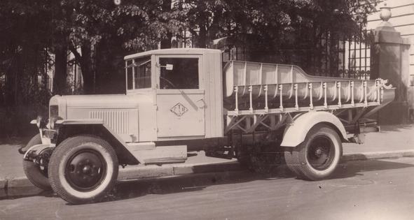

Разработчик: Управления предприятий коммунального обслуживания Ленгорисполкома (УПКОЛ), г. Ленинград.
Изготовитель: Механический завод треста городской очистки Ленгорисполкома (ЛТГО), г. Ленинград.
Из статьи на https://dzen.ru/media/stroitelnaya_technika_i_transport/borcy-s-gololedom-61d1745d6b1a774d385e2166
В первые послевоенные годы тема пескоразбрасывателей получила активное развитие. Научными организациями, конструкторскими бюро и предприятиями Министерства коммунального хозяйства РСФСР, Мосгорисполкома и Ленгорисполкома в 1940-1950-е годы были спроектированы и выпускались малыми сериями пескоразбрасыватели на шасси ЗиС-5, ГАЗ-51 и ЗиС-150.
Модель МПР-10 конструкции Управления предприятий коммунального обслуживания Ленгорисполкома (УПКОЛ) базировалась на шасси грузовика ЗиС-5 и оснащалась специальным металлическим кузовом, подвешенным на пластинчатых пружинах. Во время работы при помощи кривошипно-шатунного механизма кузову сообщались возвратно-поступательные колебательные движения, благодаря этому, а также наклонному днищу кузова, песок поступал в бункер, расположенный в задней части, и затем – на разбрасывающий диск. Такая конструкция оказалась более работоспособной, по сравнению с кузовами пескоразбрасывателей, имевшими подвижное дно из прорезиненного ремня, или кузовами, в которых подача песка выполнялась шнеком.
Аналогичная конструкция была и у московского пескоразбрасывателя МП-1. Машину спроектировало конструкторское бюро Управления благоустройства Москвы, а изготовил ее Экспериментально-механический завод, расположенный при этом КБ. Основное отличие заключалось в применяемом шасси – ЗиС-150. Благодаря большей грузоподъемности базового автомобиля, МП-1 брал на борт 4 т песка, а у МПР-10 грузоподъемность равнялась 3 т. Ширина посыпки первой машины составляла 8,5 м, второй – 7 м. У обеих моделей привод разбрасывающего диска и кривошипно-шатунного механизма был механическим и осуществлялся от двигателя автомобиля.
Конструкция, обеспечивающая подачу песка на разбрасывающий диск, нашедшая применение на МП-1 и МПР-10, также была далека от совершенства. Механизмы, обеспечивавшие колебательные движения кузова оказались сложными в эксплуатации и требовали тщательной регулировки, а также вызывали вибрацию всей машины, приводя тем самым к нарушению крепежа.
Недостаток серийной техники для борьбы с гололедом дал жизнь ряду машин, созданных на местах. Например, в Ленинградском тресте очистки применялся пескоразбрасыватель, созданный по предложению рабочего М.А. Громова на шасси бортового грузовика ЗИС-5. В стандартном деревянном кузове устанавливался железный бункер для песка, от которого через проем в полу
платформы шел наклонный желоб к разбрасывающему диску.
Конструктивные недостатки, присущие машинам МП-1 и МПР-10 были учтены при создании более совершенной модели пескоразбрасывателя Д-307, разработанной Ленинградским филиалом ВНИИСтройдормаша и освоенной в серийном производстве Свердловским заводом коммунального машиностроения в 1956 году. На базовое шасси ЗиС-150 устанавливался бункер, наклонные стенки которого способствовали лучшему осыпанию песка на питающий лоток, расположенный под бункером. Дальнейшее перемещение песка к разбрасывающему диску происходило благодаря наклону лотка и его колебательным движениям от действия вибратора. Привод рабочих органов пескоразбрасывателя был механическим. Бункер вмещал 2,5 м3 песка, ширина посыпки достигала 6 м. Существенным плюсом Д-307 было наличие отвала и щетки, позволяющих расширить сферу применения машины.

